CURRICULUM VITAE
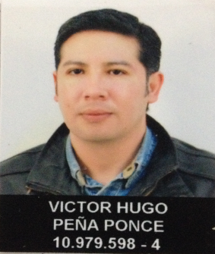
VICTOR HUGO PEÑA PONCE
10.979.598-4
victorhugopponce@gmail.com

TELEFONO : 57504266 - 79570471
FECHA DE NACIMIENTO : 13 DE DICIEMBRE DE 1979
EDAD : 35 AÑOS
ESTADO CIVIL : SOLTERO
LICENCIA : AL DIA CLASE B
DIRECCION : YERBAS BUENAS N°20 BLOCK 171-B DEPTO. N°14 PENCO
ISAPRE : BANMEDICA
AFP : PROVIDA

ESTUDIOS BASICOS Y MEDIO
COMPLETOS.
ESTUDIOS SUPERIORES
TITULADO DE; TECNICO LABORATORISTA DENTAL Y PERITO FORENSE DOCUMENTAL AMBAS EN LA UNIVERSIDAD SANTO TOMAS.

CURSOS
CERTIFICADO COMO RIGGER

EXPERIENCIA LABORAL.
- OCTUBRE DEL 2014 HASTA FEBRERO DEL 2015, CARGO: RIGGER EN FAENA SAN FERNANDO COMSA.
- JUNIO DEL 2013 HASTA FEBRERO DE 2014, CARGO: RIGGER EN FAENA SIERRA GORDA.
- MAYO DEL 2013 FAENA CERRO NEGRO NORTE, EMPRESA SALFA COPR.
- MARZO DEL 2012 FEBRERO DEL 2013 RIGGER EL FAENA MINERA TALABRE OCTAVA ETAPA. CALAMA
- SEPTIEMBRE DEL 2010 A MARZO DEL 2012 COMO RIGGER EN EMPRESA METALCAV CONTRATO PLANTA DE ACIDO, CHUQUICAMATA.

